«Нестандартные приёмы устных вычислений на уроках математике в начальных классах.»
Курскова Лариса Олеговна
учитель начальных классов
МБОУ «СОШ № 45
имени Маршала Советского Союза Г.К.Жукова»
города Калуги.

Формирование у обучающихся начальных классов вычислительных навыков остаётся одной из главных задач начального обучения, поскольку вычислительные навыки необходимы как в практической жизни каждого человека, так и в учении.
Вычислительные навыки – эта высокая степень овладения вычислительными приёмами. Приобрести вычислительные навыки, значит для каждого случая знать, какие операции и в каком порядке следует выполнять, чтобы найти результат арифметического действия, и выполнять эти операции достаточно быстро.
Полноценный вычислительный навык характеризуется правильностью, осознанностью, рациональностью, обобщённостью, автоматизмом и прочностью.
Правильность – ученик правильно находит результат арифметического действия над данными числами, т. е. правильно выбирает и правильно выполняет операции, составляющие прём.
Осознанность –ученик осознаёт, на основе каких знаний выбраны операции и установлен порядок их выполнения. Осознанность проявляется в том, что ученик в любой момент может объяснить, как, но решал пример и почему можно так решать.
Рациональность – ученик, сообразуясь с конкретными условиями, выбирает для данного случая более рациональный приём, т. е. выбирает те из возможных операций, выполнение которых легче других и быстрее приводит к результату арифметического действия. Разумеется, что это качество навыка может проявляться тогда, когда для данного случая существуют различные приёмы нахождения результата, и ученик используя различные знания, может сконструировать несколько приёмов и выбрать более рациональный. Как видим, рациональность непосредственно связана с осознанностью навыка.
Обобщённость –ученик может применить приём вычисления к большему числу случаев, т.е. он способен перенести приём вычисления на новые случаи. Обобщённость так же, как и рациональность, теснейшим образом связана с осознанностью вычислительных навыков, поскольку общим для различных случаев вычислений будет приём, основа которого – одни и те же теоретические положения.
Автоматизм – ученик выделяет и выполняет операции быстро и в свёрнутом виде, но всегда может вернуться к объяснению выбора системы операций.
Совершенствование навыков устных вычислений зависит не только от методики организации занятий, от формы контроля, но и во многом от того, насколько сами дети проявляют интерес к этой форме работы. Этот интерес можно вызвать, показав обучающемуся красоту и изящество устных вычислений, используя не совсем обычные вычислительные приёмы, помогающие порой значительно облегчить процесс вычисления. Эти приёмы вычислений могут быть преподнесены в виде занимательных задач.
Как известно дети любят умножать на 10, 100, 1000. В данном случае умножение заключается в простых приписываний к числу соответственно одного, двух или трёх нулей. Но можно научить детей быстро и легко умножать числа на 5, 50, 500. В этом случае при умножении к половине числа соответственно приписывают один, два или три нуля. Особенно эффективен этот приём при умножении на эти числа чётного числа.
Например, ( слайд № 1)
68 х 5 = (34 х 2) х 5 = 34 х (2 х 5) = 340
68 х 50 = (34 х 2) х 50 = 34 х (2 х 50) = 3400
При умножении на 5, 50, 500 нечётных чисел, можно воспользоваться предыдущим приёмом, представив число в виде суммы чётного числа и единицы и затем применив правило умножения суммы на число, т. е. распределительный закон умножения относительно сложения ( слайд 2)
17 х 50 = (16 + 1) х 50= 16 х 50 + 1 х 50= 800 + 50 = 850
При делении числа на 5, 50, 500 всё выполняется в обратном порядке: удваивается делимое: ( слайд 3).
135: 5 = (135 х 2): (5 х 2) = 270: 10 = 27
2150: 50 = (2150 х 2): (50 х 2) = 4300: 100- 43
Вообще, устное умножение больших чисел привлекает внимание учащихся, так как в начальных классах такое умножение обычно выполняется письменно и умение учителя умножать, например, на 25 устно заинтересовывает детей, вызывает их удивление и стремление узнать секрет. А секрет прост.
Интересен прём умножения на 25, особенно для чисел, кратных четырём: ( слайд 4)
24 х 25 = (6х4) х25= 6 х (4 х 25) = 6 х 100= 600
36 х 25 = (9 х 4) х 25= 9 х (25 х 4) = 900
Этот способ можно распространить и на умножение нечётных чисел на 25, представив их в виде суммы и разности числа, кратного четырём, и единицы (или 2):
( слайд 5)
37 х 25 = (36 + 1) 25 = 36 х 25 + 1 х 25 = (4 х 9) 25 + 25= 925
38 х 25= (36 +2) х25= 36 х 25 + 2 х 25= 950
Такой приём умножения на 25 можно распространить и в другом направлении: умножение чисел на 26 и 24, можно заменить умножением их соответственно на выражения 25 + 1 и 25 – 1
Например, ( слайд 6)
36 х 26 = 36 х (25 + 1) = 36 х 25 + 36 х 1 = (4х9) х 25 + 36= 936
При делении на 25, как и при делении на 5, всё выполняется в обратном порядке по сравнению с умножением. Делимое умножается дважды на 2, т.е. на 4, отбрасывается два нуля.( слайд 7)
175: 25= (175 х 2) х 2 = 175 х 4 = 700
Аналогично, но с ещё большим внешним эффектом можно продемонстрировать умножение числа на 125, разделив его (если это возможно) на 8 и умножив на 1000, т.к. 125= 1000 : 8 ( слайд 8)
96 х 125= (96: 8) х 1000= 12 х 1000= 12000

Часто приходится умножать, например, на 9, 99, 999. В этом случае бывает удобнее представить эти числа в виде 10 – 1, 100 – 1, 1000 – 1, а потом использовать распределительный закон умножения относительно вычитания.
Например, ( слайд 9 )
678 х 9 = 678 х (10 – 1) = 678 х 10 – 678 х 1= 6780 – 678=6102
34 х 999 = 34 х (1000 – 1) = 34 х 1000 – 34 х 1= 34000 – 34= 34966
Ещё один приём умножения: ( слайд 10 )
14 х 15= 14 х (10 + 5) = 14 х 10 + 14 х 4 = …
Заменяем проще = 14х10 + 7 х 10= (!4 + 7) х10 = 21 х 10

Рассмотрев подчеркнутые выражения, можно сделать вывод(обобщение): чтобы умножить чётное число на 15, надо к нему прибавить его половину и результат умножить на 10. ( слайд 11)
48 х 15 = 48 х 10 + 24 х 10= 72 х 10= 720
Если же надо умножить нечётное число, то используем уже известный приём. ( слайд 12)
23 х15= (22 + 1) х15= 22 х 15 + 1х 15= 330 + 15= 345
37 х 15= (36 + 1) х 15= 36 х15 + 15= 540+ 15= 555
При умножении на 14 или 16 можно заменить умножением его соответственно на 15 – 1 и 15 + 1
( слайд 13)Чтобы возбудить интерес детей к вычислениям, можно на внеклассном занятии показать им необычный приём. Таким примером является способ умножения числа 5, оканчивающегося на себя с использованием определённого правила. Например, для случая 35 х 35 это правило читается так: число десятков (3) умножить на число на единицу большее (4) и к результату приписать 25, получится 1225.Этот приём является частным случаем правила: «Если два числа имеют равное число десятков, а сумма числа их разрядных единиц равна 10, то произведение находят так: к произведению числа десятков одного из них и на единицу большего числа, умноженного на 100, прибавляют произведение единиц».
Например,
61х69= 6 х (6+ 1) х100 + 1 х 9= 4209
Изложенные выше приёмы помогут учителю в организации устного счёта, сделают более интересными и полезными внеклассные занятия по математике, привьют обучающимся интерес к устным вычислениям, а, следовательно, будут способствовать формированию прочных, устойчивых вычислительных навыков.

Список литературы
Статьи :Бурлыга А.Я. Интересные приёмы устного счёта //Начальная школа. 1985- №5 – С. 52
Зимовец Н.А., Пащенко В.П. Интересные приёмы устных вычислений// Начальная школа.1990 - № 6 – С.45-46
Злоцкий П.В. некоторые приёмы организации внеклассной работы по математике// Начальная школа 1989 - №6 – С.29-32
Чекмарёв Я.Ф. Методика устных вычислений. – М .Просвещение 1970 – С.238.

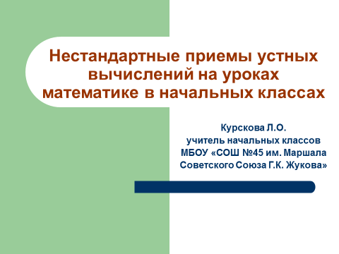

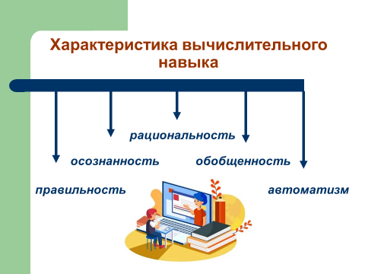

Слайд №1.
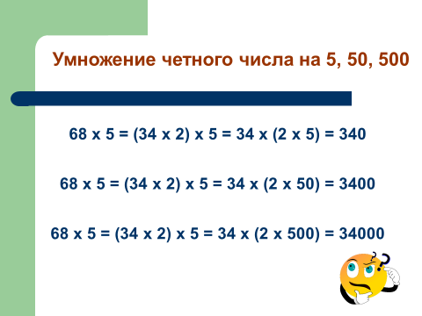

Слайд № 2.

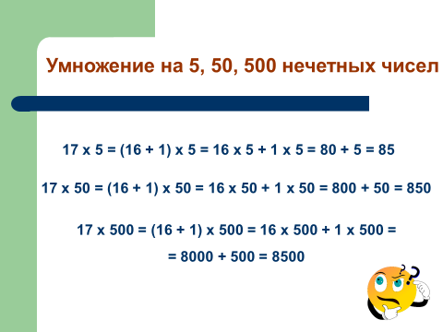

Слайд №3.
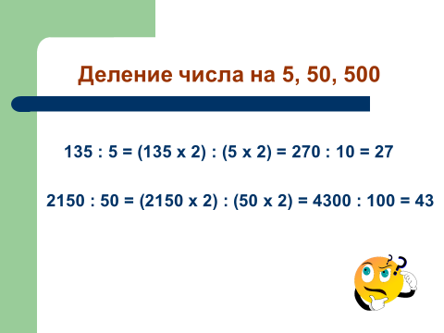

Слайд №4.

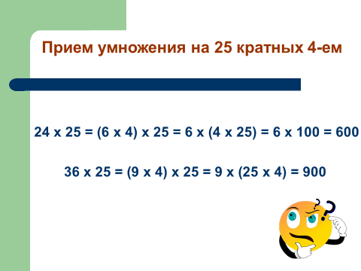

Слайд № 5.
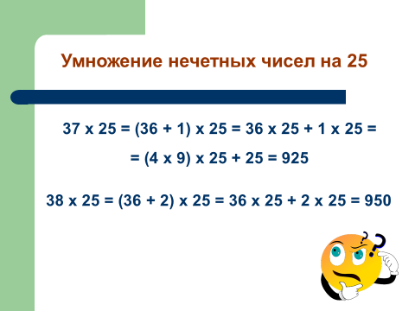

Слайд № 6.
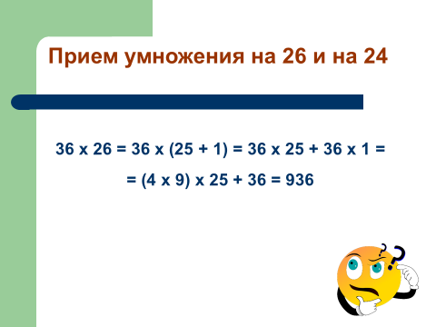

Слайд № 7.
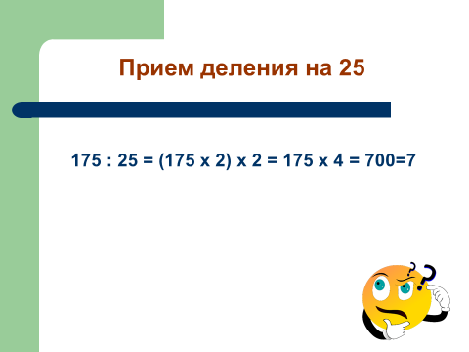

Слайд № 8.
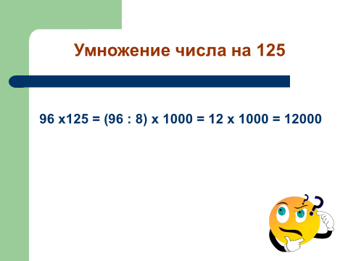

Слайд № 9.
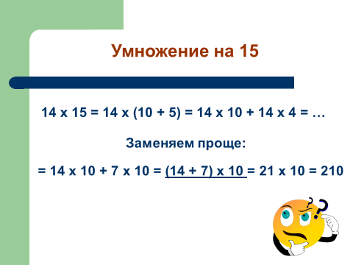

Слайд № 10.
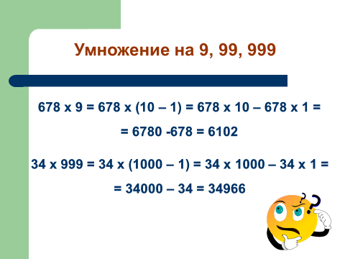

Слайд № 11.
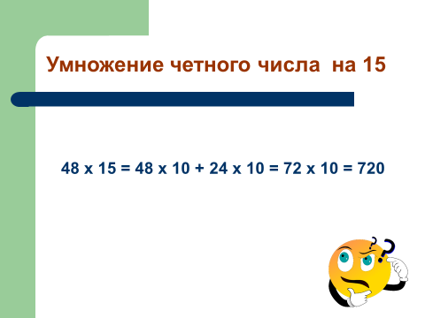

Слайд № 12.
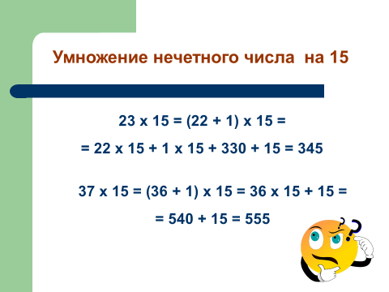

Слайд № 13.
